Итоги голосования по благоустройству парка «Каскад Кировоградских прудов» на портале Активный гражданин
10.03.2022
17 февраля 2022 года завершилось голосование на портале «Активный гражданин» по благоустройству парка «Каскад Кировоградских прудов». В голосовании приняли участие 17 409 человек, из них поддержали инициативу 14 892 человек.
В Южном административном округе Москвы в 2022 году планируется провести благоустройство парка «Каскад Кировоградских прудов». Обновление парка подарит пространству новую жизнь и позволит сделать его более комфортным для прогулок и отдыха.
Подробнее: https://ag.mos.ru/poll/12676?ref=BvFx0XDdNd
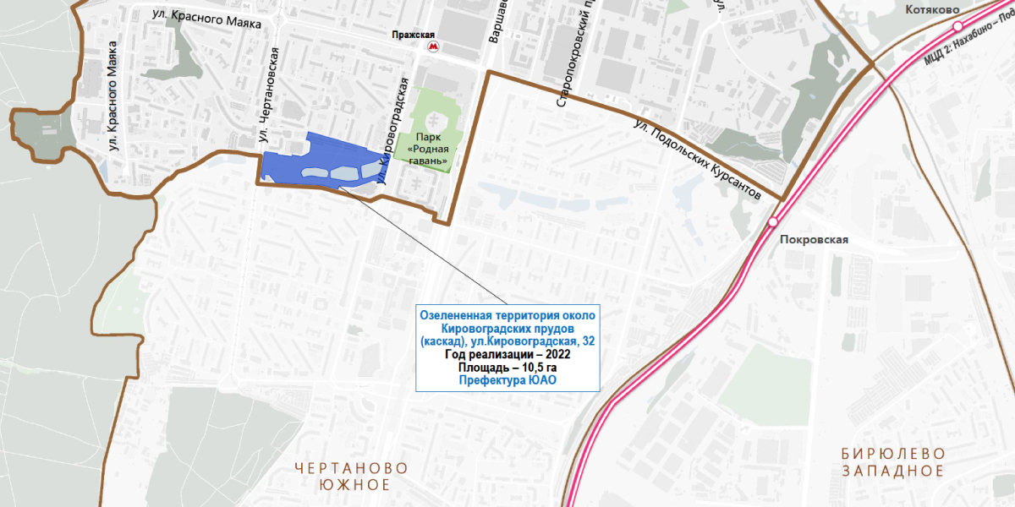

Адрес страницы: http://uao.mos.ru/active-citizen/detail/10670201.html
Префектура Южного административного округа города Москвы

